# 支付路由管理流程

## 1.1请求映射添加流程

### 1.1.1基本属性设置（步骤1）

支付路由管理-基础信息管理：设置支付渠道支付类型的基本属性值

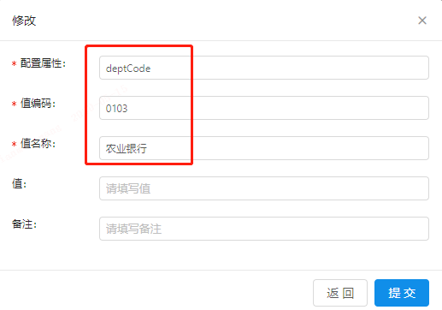

### 1.1.2添加请求映射（步骤2）

支付路由管理-请求映射管理：主要用于渠道交易报文的组装

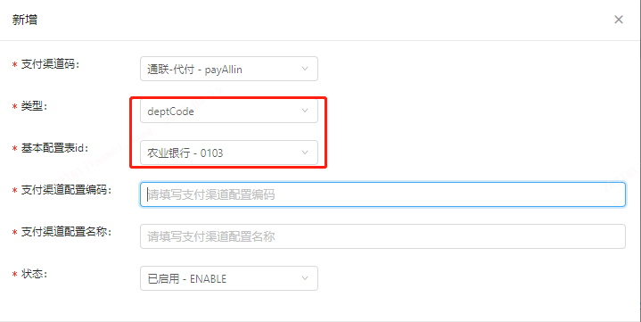

支付渠道编码、支付渠道配置名称根据需求定义，渠道相关信息的补充映射。

## 1.2路由规则添加流程

### 1.2.1路由基础条件添加（步骤1）

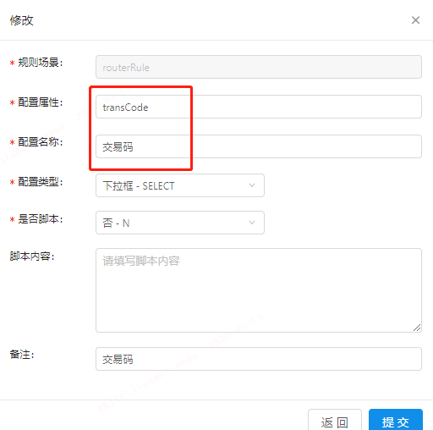

### 1.2.2支付渠道名称和支付渠道交易类型设置（步骤2）

支付渠道管理新增渠道

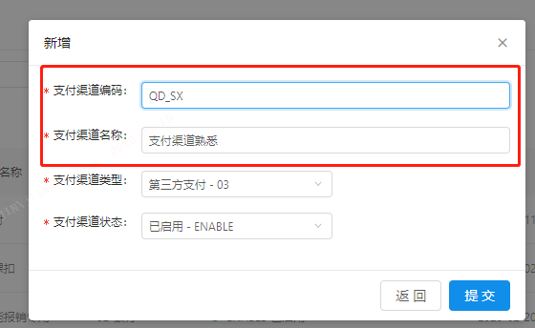

渠道交易类型管理新增渠道的交易类型

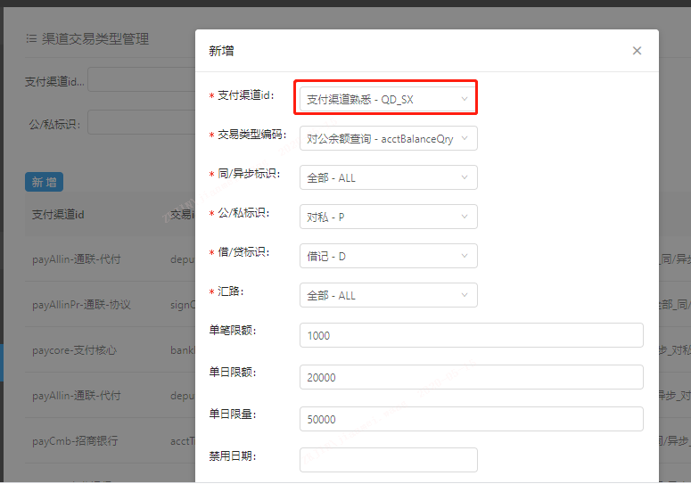

### 1.2.3路由规则添加（步骤3）

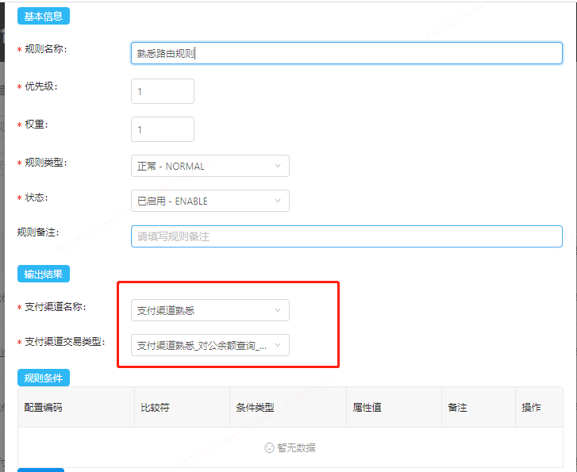

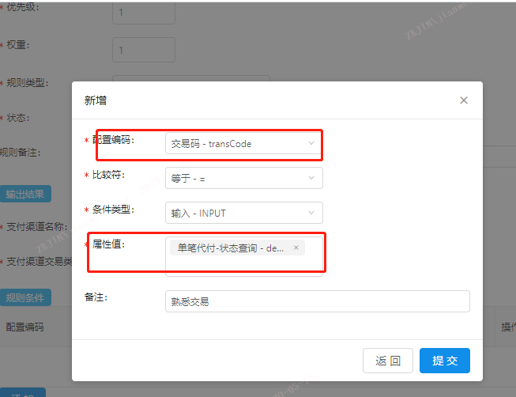

路由规则：

修改和添加后需要刷新缓存

正常规则：优先级>权重

强制规则>优先级>权重

排除规则>优先级>权重（命中后不使用该规则）

### 1.2.4路由分类和注意事项：

路由分为动态路由和静态路由

动态路由一个渠道（渠道标识为产品码，一个产品码对应一个渠道商户号）下多个路由通规则，交易事选择该产品码，通过是否签订协议，支付账户支持的银行是否超过限额来确认走最终路由。

静态路由，支付上送产品码后走指定路由进行交易。

支付状态：成功、失败、处理中

注意：处理中状态，需要核对日志返回响应信息，可能会是交易异常状态。

# 2商户管理

### 2.1商户模板元信息管理（步骤1）

设置模板元素

### 2.2渠道商户模板管理（步骤2）

主要设置商户都需要哪些模块例如秘钥、通知地址等信息

### 2.3渠道商户信息管理（步骤3）

勾选好2.2中的模板模块后添加商户信息，商户及为支付渠道商户，建立好商户后才能进行支付等操作。

# 3银行卡鉴权交易

## 3.1具体接口

鉴权交易分为有短信接口和无短信接口、短信确认端口、查询端口。

断言设置必填项success

### 3.2webpay后台管理系统设置步骤：

支付渠道-支付渠道-渠道交易类型-商户交易类型-渠道支付交易机构管理-渠道通讯管理

# 4代付和代扣交易

## 4.1交易报错无此路由处理

### 4.1.1报无支付路由原因查找

首先根据产品码、渠道商户号判断交易走了哪个通道，根据通道查找路由规则，

根据路由规则查找渠道支持的支付渠道，查看支持的银行或第三方机构限额是否不满足。

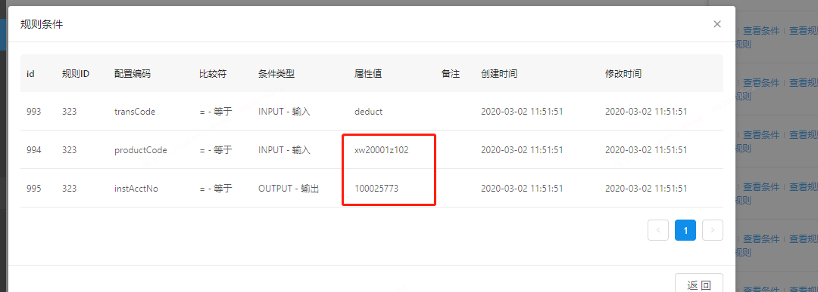

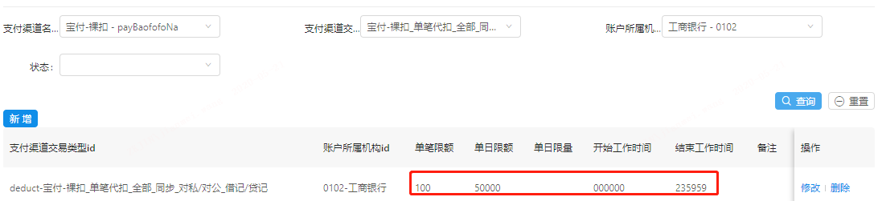

### 4.1.2代扣解约报网关解约异常，无签约信息。

产品码映射的商户号与签约的商户号inst_mer_code不一致导致，可能映射到了uat或线上环境的支付商户号，修改paygw数据库，中的映射关系表详见sql

SELECT t.inst_mer_code,t.* FROM paygw.product_mapping t where t.product_code='xw50001z103';

UPDATE `product_mapping` t set t.inst_mer_code='100025773' where t.product_code='xw50001z103';

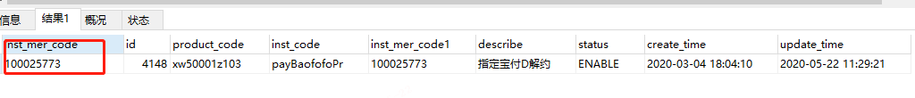

## 4.2单笔代扣签约流程

首先银行卡签约接口进行发送短信签约，发送短信成功后，进行签约确认，确认成功后再web页面支付交易管理-网管交易-签约流水查询，查询到签约订单，记录签约确认成功返回的agreeNo 协议号字段用于交易验证该账户是否签约。agreeNo在网关签约流水表中记录该字段。

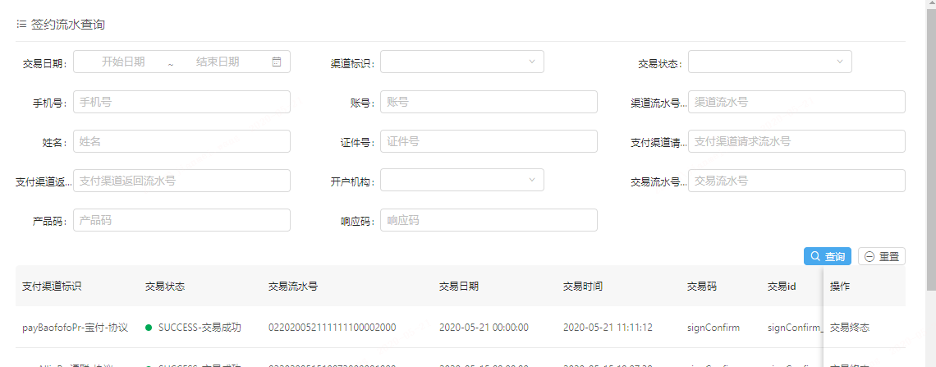

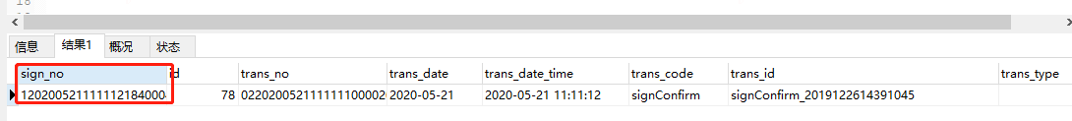

签约成功后进行协议扣交易，将签约的账户4要素信息和签约协议号作为请求进行代扣交易，交易成功后web网管和核心菜单中查看代扣交易流水。

注意：agreeNo新接口可以不上传该字段，根据商户+卡号调取是否鉴权或根据卡号获取鉴权协议。

# 5 支付请求处理过程和常用数据表

## 5.1.请求项目处理过程

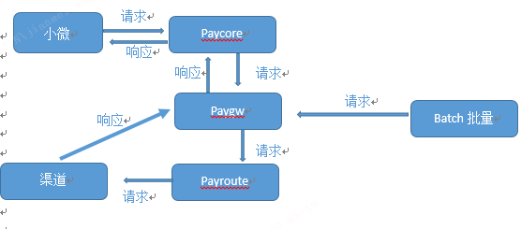

## 5.2常用数据库和表

-- 核心代付订单表

select * from paycore.depute_payment_order;

-- 核心代扣订单表

select * from paycore.deduct_receipt_order;

-- 核心对账差异表,web端显示的是核心数据库中查询的差异数据

select * from paycore.recon_diff;

-- 网关单扣流水表

select * from paygw.deduct_trans;

-- 网关单付流水表

select * from paygw.depute_trans;

-- 网关渠道对账任务表，发起对账定时任务

select * from paygw.recon_task;

-- 网关对账差异表

SELECT * FROM paygw.recon_diff;

# 6路由渠道试算

选择交易码、机构、产品码、金额进行计算，可以查看到，交易可能轮训的路由有多少

